Dag 1 - Fredag 22.05.2015
Oslo - Edinburgh - Glasgow
Startet dagen på jobb.
14:30 – turen starter. Taxi Fix -taxi til Oslo S. Drar med meg Gunners inn i bilen.
Flytoget til Gardermoen. Har vi god tid til check inn. Setter oss på baker Samson i avgangshallen og venter på resten av reisefølget. Øl og hyggelig prat.
Om litt kommer Jørn. Morten kommer, Jan kommer og etter hvert også Eigil. Sistnevnte er fortsatt på jobb og mye skal koordineres før avgang.
17:50 - Check in flight.
Pga. problemer med bagasjebåndet på Gardermoen er det stor kø ved bagasjeinnleveringen. Vi får tilbud om å sette bagasjen ved skranken, men det er ingen garant for at de kommer med vårt fly. Vi setter fra oss bagasjen ved skranken.
Sikkerhetskontroll – alt ok.
Taxfree – innkjøp av Whisky og øl til turen samt snus og deodorant!
Vi har fortsatt noe tid til bording. Øl til alle i sportsbaren.
19:50 - Bording – Norwegian flight DY 1354 til Edinburgh.
Fullt fly. I internasjonalt luftrom bestilles GT. Alle er enige om at dette er en god ordning.
20:40 - lander i Edinburgh. Høy stemningen!
Bagasje – Pga. overnevnte problemer med bagasjen på Gardermoen er det knyttet stor spenning om bagasjen er sendt med flyet vårt. Jørn er den uheldige og fikk ikke bagasjen. Bagasjen til Jørn ble meldt savnet. Den skulle ettersendes, men hvor skal den sendes?
21:45 - Vel ute av ankomsthallen er det rett inn i ventende Taxi. OTS Airport Taxi service med sjåfør Allan skal kjøre oss til Glasgow. I bilen spilles det musikk av et band som vi skal høre på senere på turen.
Turen tar ca. 1 time. Det ble smakt på medbrakt fra taxfree på Gardermoen.
22:30 – Check in Holiday inn express Glasgow airport. Dobbel seng med hver sin dyne.
Etter check in ble det noen øl i baren før leggetid. Skal opp tidlig i morgen.
God natt

Dag 2 - Lørdag 23.05.2015
Glasgow - Stornoway - Carloway - Calamais Standing Stones - Abhainn Dearg - Stornoway
Vekkeklokka var satt på 05:10.
Sjekk inn på flyplassen 06:50 – alle var friske og opplagte og klare for å følge i Magnus Berrføtts fotspor til Vesterøyene.

Selvbetjeningen ved bagasjedumpen på flyplassen var svært effektiv – så effektiv at Grouse's koffert forsvant før den skikkelig tagget. Vi var allerede da kjent med at kofferter ikke nødvendigvis skulle være med hele reisen, så vi brydde oss ikke så mye om det. En koffer fra eller til var åpenbart en del av konseptet.

Vel om bord i småflyet som skulle ta oss ut til Stornoway ble det satt i gang en omfattene omorganisering av passasjerenes plassering. Først var det en tysker som ikke forsto et kvidder av det flyvertinnen forsøkte å forklare ham om ansvaret han hadde i kraft av å sitte ved en nødutgang. Hun snakket nok en antydning Glaswegian, men burde være fullt mulig å forstå – noe altså tyskeren ikke var i nærheten av.

Den kvinnelige piloten ville fortsatt ikke ta av. Vi var fullastet med noen gratisaviser som skulle ut til Hebridene. Lasterommet var bak, og for å balansere flyet ble alle kvinnene beordret bak i flyet mens herrene skulle sitte foran. Litt komisk var det jo da noen «relativt omfangsrike» fruer, hvor selv ikke Max kunne matche vekta, satte seg bak sammen med sine noe bedre proporsjonerte medsøstre. Dermed var piloten fornøyd og flyet tok helt av. Vi var lettet da vi kunne lette, og glade for at også skotske (italienske, red.anm.) flyvere vet hva de holder på med.

Max ble sittende ved siden av Paul fra kystvakta i Stornoway. Han var en engelskmann, men kunne fortelle om en spennende øy med «mye vær».

På Stornoway Airport flyplass ble vi plukket opp av Calum som skulle bringe oss rundt på øya den dagen. Han tok oss rett til Fernlea Guest House, B&B-en vi skulle bo på i Stornoway. Stornoway, eller Steornabhagh på gælisk, stammer fra det norrøne Sjornavagr som på engelsk skal bety Steering bay – kanskje en naturlig havn man kunne styre til? Ikke godt å si.

Etter innsjekk og bagasjedump på B&B bar det rett til Tesco for supplies til søndag og boxere til TripleX som altså fortsatt var koffertløs. Deretter bar det av sted tvers over øya i Calums minibuss til Barvas og videre sørover til Gearrannan Blackhouse Village hvor vi kunne beskue de berømte karakteristiske husene som øya er kjent for. Catriona (som uttales Ka+tree+na) i museumsbutikken kunne fortelle om bruken av husene og hvordan de var konstruert og vedlikeholdt. Husene var satt i stand slik at man kunne leie seg inn og overnatte i dem. Husene ble selvsagt varmet opp ved å brenne torv, så lufta der hadde et antall ppm fenoler, fullt på høyde med godsaker fra en annen øy, lenger syd. Catriona, som var av Macleod-klanen, kunne stolt fortelle at gælisk var hennes første-språk. Ikke unaturlig når Barvas, like i nærheten er det lokalsamfunnet i Storbritannia med høyes andel av gælisktalende.

Neste stop er Doune Broch ved Carloway. På veien dit plukker vi opp Hannah fra Sterling som står og haiker i veikanten. Vi hadde en ledig plass i minibussen. Hun var på vei til the Standing Stones, som vi også etter hvert skulle til, men hadde mistet bussen sin. Vi kunne jo ikke la henne i stikken, og vi hadde jo et ledig sete … The Broch er en liten jernalderborg som var bygget i flere etasjer med en spiralformet trapp langs ytterveggene som brakte beboerne opp og ned i etasjene. Det var tydelige rester etter de originale bestanddelene selv om det selvsagt var en ruin. I besøkssenteret ved the Broch traff vi Sue. Hun var en svært pratsom dame som kunne masse om severdigheten hun voktet. Hun hadde også en spesiell strikketeknikk hun brukte til å lage små armbånd og liknende av metalltråd. Hun påsto det var en gammel vikingteknikk. Uansett var det pent arbeid.

Hannah ble med oss videre til Calamais Standing Stones. Slike steder er alltid fascinerende, men svært tettpakkede timeplanen tillot ikke lange oppholdet her – vi måtte også få i oss litt mat og kastet innpå litt fish 'n chips før vi forlot Hannah og de stående steinene. Nå skulle vi nemlig på destilleribesøk.

Ankommer Abhainn Dearg like før 14 som er tiden omvisningen skal starte. Navnet betyr den røde elven, og rødfargen det siktes til er nok resultatet av et slag som visstnok skulle ha funnet sted i nabolaget. Det var en ganske shabby plass. På ingen måte klargjort for besøk, selv om de altså tilbød omvisninger. Det var ganske spesielle stills – angivelig slik de var i gamle dager. Litt av konseptet ved dette destilleriet – som må være et av de mest avsidesliggende i Skottland, og definitive det vestligste – er at alt skal gjøres selv, inklusive malting og tapping. Det siste ble utført på kjøkkenet.

Filosofien var å selge minst mulig nå for å ha noe å selge i 2018 som 10-åring, og det var sikkert fornuftig. Omvisningen inkluderte likevel en prøvesmaking. Vi fikk noe som var lagret i 18 måneder på et PX-fat. Siden det ikke var whisky ennå, hadde den fått navnet Spirit of Lewis. Om navnet skulle spille hen på Charles Lindberghs fly Spirit of St. Louis ble det ikke sagt noe om. Uansett var det ikke særlig impnerende drikke. Ei heller var 3-åringen på amerikansk eik, som altså faktisk var en whisky, men nå har vi i hvert fall smakt det. Det var for øvrig mye forskjellig treverk i fatene på lageret, så det kan være vel verdt å komme igjen om noen år når dette er ferdiglagret.

Så kunne vi begynne på hjemturen, og det var flere enn Max som duppet av. Vi hadde vært i gang siden litt over fem, så noen hver ble litt signe på den over timeslange minibussturen tilbake til Stornoway.

TripleX, som altså reiste meget light, maste seg til en shoppingtur på Coop for å kjøpe klær. Ikke akkurat Armani-nivå, men det fikk duge. Deretter kjørt Calum oss rundt i byen og viste oss noen barer. Han slapp oss av ved B&B-en og vi dro rett til McNeill's for å leske strupen.

Middagen ble inntatt på HS-1 Cafe Bar – et sted som bl.a. var anbefalt i TripAdvisor. Det ble Pork belly med haggis til de fleste med cheesecake og chocolate fudge til dessert. Vi fikk også plass til en Gaelic coffee. Av andre godsaker som ble inntatt var Balvenie double wood, Edradour og Lagavulin 16. Mette etter middagen fant vi en pub med musikk hvor vi tok en siste drink før vi la oss.

Dag 3 - Søndag 24.05.2015
Stornoway – The Shiant Isles - Stornoway
Dagen i dag skulle tilbringes på vannet, så klokken 08:30 var det bare å gi seg i kast med en full Scottish breakfast. Her trengtes energi!

I dag var det søndag, og OWD-on-tour har tradisjonelt lagt inn et kjerkebesøk. Denne gangen lot vi det være, selv om vi sterkt vurderte å det. På Hebridene er de kjent for sine gæliske gudstjenester med en svært særegen salmesang der en forsanger, precentor – som i «for-kantor», leder an. Lewis og Harris regnes som det siste stedet i Storbritannia hvor sabbaten fremdeles holdes hellig.

Men ikke hos Engebret. Et av meget få handelssteder som holder åpent på søndager. Det er naturligvis drevet av en nordmann, Charles Engebretsen, en utvandret vestfolding. Det er riktignok hans sønn, Johannes som tar oss imot. Det var han vi hadde gjort avtale med, men da Charles (71) fikk nyss om at det var nordmenn på vei insisterte han på ta seg av oss. Vi skulle nemlig kjøre RIB til en fugleøy sør for Stornoway, The Shiant Isles. Morten bestemmer seg for å ikke være med pga. verkende skulder.

Vi får utdelt flytedrakter, flyte vester og støvler. Ikke alle fikk sin størrelse. Personlig dekket ikke utstyret buksa, og jeg hadde ikke støvler.

Ferden gikk ut langs Lewis, og den gikk i le på halve turen. Det var mest landskap, ikke så mange fugler til å begynne med. Så krysset vi åpent vann ut til Shiants. Da begynner vi å se flere og flere lundefugler, skarv, andre alkefugler og ulike måker. Til og med havørn så vi to stykker av.

Da vi var i åpent vann sprutet vannet inn over RIB-en. Selv satt jeg bakerst på lovart side er det verste stedet. Resultatet – foruten kliss bløte klær – var at kameraet mitt sluttet å fungere, selv om jeg oppbevarte det inne i drakten mesteparten av overfarten.

Etter hvert fant Charles fram fiskeutstyret. Han fikk selvsagt fisk med en gang han kastet ut. Faktisk fikk han fisk så lett at da han i neste kast skulle vise hvordan vi skulle unngå å sette fast kroken i bunn så fikk han aldri søkket langt nok ned før han måtte snelle inn med flere fisk på kroken. Med litt justering fant vi til slutt den beste plassen. Gregers fikk 10 fisk på 4 kast, og var vel den som var mest effektiv nest etter Charles. Vi andre hadde også flere kast med to eller flere fisk samtidig.

Vi blir sultne og legger oss til for å spise medbrakte sandwicher. Mens vi spiser forteller Charles mange historier om en nokså vilter fortid han hadde her ute på vesterøyene. Vi hører blant annet om en av de gangene da Charles nesten mistet livet. Han drev med vrakdykking. Det hadde funnet et vrak med en betydelig trelast som han og en dykkerkamerat så for seg at de skulle berge. Mens han jobbet alene i lasterommet merket han at noe var galt, og på instinkt svømte han vekk fra en plankestabel som raste og unnslapp med en fots margin. Charles er en meget aktiv 71-åring som har drevet med mye opp gjennom

Tilbaketuren gikk greit. Stoppet halvveis for å ta et drag etter makrellen, men det var nok for tidlig i sesongen.

Da vi igjen stod på brygga i Stornoway, måtte Tore lette på trykket etter at Stellaen fra lunsjen hadde presset på gjennom hele hjemturen. Selv var jeg klissvåt etter at vannet hadde rent ned fra halsåpningen som jeg ikke hadde fått helt tett pga feil størrelse

Tore og jeg (Max, red.anm.) gikk til B&B-en for å få på noe tørt. Der møtte vi Morten. Han hadde hatt en fin tur fra benk til benk i en stor park med resten av den ene reisedrammen, Auchentoshan, i havresekken. I bukkens forsøk på å passe den gikk det som det måtte gå, men Morten virket i alle fall lykkelig.

De andre fant en søndagsåpen Pub. Alt Saltvannet gjorde det påkrevet med justering av væskebalansen.

Selv måtte jeg jobbe litt, og fikk omsider kontakt med ruteren slik at jeg fikk internett på min PC.

Middag på Solas, som betyr «bright» (lys) på Cabarfeidh hotel. Alt virker som det er innenfor gangavstand i Stornoway. Haggis elle blåskjell til forrett, middagen var long roasted beef eller leg of duck mens desserten var sticky toffee pudding, cheescake, nougat brownies og banoffee pie pot.

Nok en begivenhetsrik og slitsom, men artig dag.

Dag 4 - Mandag 25.05.2015
Stornoway - Harris - Tarbert - Skye - Uig - Portree
Igjen startet vi med full Scottish breakfast – ingen grunn til å gi seg nå. Bagasjen ble kjørt til bussterminalen av en velvillig B&B-innehaver. Kl 09:35 satte vi oss på bussen til Tarbert på Harris som tok en time nokså rett sørover. I Tarbert ble vi satt av på den gamle politistasjonen hvor administrasjonen til The Isle of Harris Distillery befant seg. Der ble vi tatt imot av Shona og Alexander, begge fra Macleod-klanen som altså dominerer på disse øyene.
Vi snakket også inngående med Kenny Maclean, som er en av de som skal produsere spriten. Han hadde jobbet som ingeniør både på Harris og i England, men aldri med destillering – i hvert fall ikke på kommersiell basis. Han kunne fortelle at at de skulle lage en sprit noe à la Highland Park med rundt 10-12 ppm torv. De skal forsøke å lage en light Whisky og jobber hardt for å få tak i second fill bourbon-fat, men det er ikke lett. De destilleriene som har de sitter på dem. Vi fikk ikke komme inn i selve destilleriet, som lå litt lenger ned i gata, for entreprenøren hadde nektet at turister skulle traske rundt på byggeplassen. Destilleriet var nemlig nesten ferdig nå, og åpning var planlagt om noen få måneder. De hadde imidlertid fått inn stillsen sien, og Kenny fortalte blant annet at de hadde en purifier på low wines stillen. For øvrig var det ingen spesiell tanke bak designet på stillsene annet enn at de skulle ikke være for ekstreme i noen retning. En batch er delt i to. Delen som settes til gjæring på onsdag brennes på mandag (5d). Den som settes på mandag brennes på torsdag (3d). De skal også produsere gin, blant annet for å generer inntekter med en gang. Den stsore planen er å tilsette en unik, hemmelig, lokal ingrediens. Selv om Kenny ikke tilhørte øyenes dominerende Macleod-klan, (Macleans kommer fra the highlands og de indre Hebridene) så kunne han også stolt berette at hans datter snakket utelukkende gælisk på skolen. De er svært opptatt av dette her ute.

Etter besøket hos «The Tarbert Ten» begav vi oss ned til byens berømte tweed-utsalg. Det ble kjøpt inn jakker og sixpencer av ekte Harris-tweed. For å få dette kvalitetsstempelet må tweeden være håndvevd på en av øyas mange, tradisjonelle vevstoler. Før vi satte oss på ferga til Skye fikk vi tid til en liten spasertur i byen og endte opp på en liten grønn flekk med noen benker. Med utsikt over havnen kunne vi skåle med nyinnkjøpt drikke og si farvel til en fantastisk øy, Harris og Lewis, som altså høres ut som at det er to. Vi skulle ha vært her mye lenger, men selv på en jubileumstur må man kjenne sin begrensning. Dessuten må vi jo tilbake å smake på hvordan den lokale uisge beatha kommer til uttrykk etter noen år på second fill bourbon, om de får tak i nok fat.

Dag 5 - Tirsdag 26.05.2015
Isle of Skye

Mandag 25.05.2015

Vi ankom Uig på Isle of Skye etter en flott fergetur fra Tabart. Været var fint og nå gjaldt det å finne bussen som skulle ta oss til hovedstaden på øya, Portree. Vi fikk bussen for oss selv og vi ankom Portree litt forvirret, hvor lå Meadowbank Guest House.

Vel framme ble vi møtt fruen Elaine. Nå var endelig Jørns bagasje endelig funnet sin eier og gjensynsglede var stor. Endelig kunne Jørn få på seg ren underbukse og sokker og kle seg representativ. Vel installert på to dobbeltrom og et ”two beds room” som vanlig, tok vi bena fatt og ruslet en tur i byen.

Det var en koselig havneby med mange turister og flere flotte puber og restauranter. Vi hadde lyst på indisk til middag og etter Elaines anbefalinger gikk vi på Prince of India. Etter et godt måltid avsluttet vi kvelden på Isles Inn sammen med mange andre, her var det fullt av glade mennesker som koste seg med godt drikke og levende musikk av en søt ung dame og noen gjestespillere, til stor glede for alle.

Tirsdag 26.05.2016

Da vi hadde bestillt taxi til kl. 09.15 var vi tidlig til frokost. Nå var noen fornøyde med full skotsk frokost, så her var det alt fra Jans treretters (gryn og melk) havregrøt og diverse eggeanretninger. Vel fornøyde tuslet vi opp til veien for å vente på vår taxi i lett regn. Etter litt om og men ankom taxien først kl. 09.55, men en hyggelig sjåfør Kenny sa det måtte være en misforståelse. Det viste seg at denne karen var meget hyggelig og ikke minst svært kunnskapsrik.

Første stopp i dag var Talisker destilleri . Talisker er det eldste fungerende destilleriet på Isle of Skye og ligger ved bredden av Loch Harport i Landsbyen Carbost med en dramatisk utsikt til Svarte Cuillin. Det å booke tur på forhånd av kjente ble ikke det vi var forespeilet. Vi fikk en standard tur, med en whisky etterpå, Talisker Storm. 45,8%. En meget god whisky. Dette var ikke det vi hadde sett frem til. Jan tok tak i situasjonen og fikk ordnet en liten ekstra smaking med Michael og vi fikk da en liten privat seanse med ham hvor han fortalte litt mer utdypende om Taliker Det ble en smakt en Talisker Port Ruighe og en Talisker Skye. I shopen ble det som vanlig handlet T-shirt og Grouse handlet inn reisedram, Talisker 57grader North. Ved å tilsette litt vann på denne får en frem særpreget til Talisker.

Vi inntok en meget god lunsj på The Old Inn & Waterfront Bunkhouse. Jørn inntok en vegisburger, mens vi andre tok en mer tradisjonell lunsj. Godt fornøyde og mette hoppet vi inn i taxien til Kenny og turen bar nordvestover på øya. Første stopp var Dunvegan Castle & Gardens. Dette er den eldste sammenhengende bebodde slott i Skottland og forfedrenes hjem for klanen MacLeod i 800 år.

Nå gikk ferden videre nordover mot Uig. Vi tok av fra hovedveien og her var det et åpnere landskap og høye fjell. Neste stopp var Flora MacDonald's Grave. Hun var født i 1722 og død 5. mars 1790. En skotsk heltinne tilknyttet jakobittbevegelsen og også berømt for å ha gitt hjelp til prinsen som skottene kaller ”Bonnie Prince Charles” (Karl Edvard Stuart) i å flykte etter et nederlag ved slaget Culloden i 1746. 3000 øybeboere fulgte henne til graven og det sies at det ble drukket 300 tønner med whisky denne dagen.

Været var nå blitt mer ruskete, det blåste og delvis regnet og så nære kysten vi var, så var det til tider utrivelig. Vi stakk innom The Skye Museum of Island Life, åpnet i 1965. Museet ligger oppe på en ås med en fantastisk utsikt over fjorden og over til Minch og de vestlige øyer. Museet gir et innblikk av hvordan man levde på det skotske høylandet på slutten av 1800 tallet. Det består av syv hytter såkalt township med halmtak.

Nå bar det videre litt nordover før vi kom over til nørdøstkysten. Vi parkerte ved en klippe som er 55 meter over havet og for å se Kilt rock som med sin flotte foss er en atraksjon for mange. Det mest berømte fjellet er The Old Man of Storr med en høyde på 719 meter over havet. Det ruver i landskapet med sin slanke formasjon.

Nå var det fornøyd gjeng som ankom Portree ut på ettermiddagen. Noen tok en dusj og noen en liten lur. En bedre middag på Rosedale, nede i havna i Portree. Men de hadde glemt deler av forhåndsbookingen, hvor var vår whisky, en Talisker distillers Edition til fordrink. Servicen var ikke på topp, men maten var god. Gode og mette ruslet en fornøyd gjeng ut for å utforske litt mer av Portree. Kvelden ble først inntatt på en bar av det nyere slaget, Merchant Bar, før vi avsluttet kvelden på vår nye favoritt, Isles Inn. Alle var fornøyde da vi var i seng før midnatt som vanlig.

Onsdag 27.05.2016

Nå var det tid for å reise videre og vi tok farvel med Elaine på Meadowbank Guest House og Kyle i sin taxi ventet på oss. Første stopp i dag var The Gaelic Whiskies, en uhavhengig tapper hvor Rosalyn tok i mot oss. Hun var fortalte litt om hva de holdt på med og det ble selvfølgelig fortært litt av det de hadde. Poit Dhubh malt whisky uttales potch ghoo De var henholdsvis 8, 12 og 21 år gamle og smakte oss fortreffelig. Det ble handlet som vanlig, for dette er ikke så lett å få tak i. Underveis til Armadale hvor vi skulle ta ferga til Mallaig stoppet vi for å beskue et detstilleri som er under oppføring, Torabhaig Distillery. Byggingen startet i 2014 og det er planlagt oppstart av whiskyproduksjon isent i 2016 eller tidlig i 2017. Det er pågården steading byggingen foregår og den er nå under eie av Mossburn Distillers. Vel framme i Armadale tok vi farvel med vår utmerkede guide og sjåfør Kenny. Vel framme i Mallaig var det tid for lunsj på en pub. Denne dagen var ikke noe unntak, solen ville ikke være helt med oss på denne turen. Våte som katter bestillte vi hver vi lokale øl og en solid porsjon mat.

Vi jogget/løp ned til jernbanestasjonen for å rekke toget til Fort William, The Jacobite Steam Train. Dette toget har vært med på flere tv og filmproduksjoner, ikke minst Harry Potter. Som vanlig på togturer ble det tid til en liten whisky og en øl. Det var litt dårlig med utsikt pga regn og noe tåke, men turen var hyggelig. Vi stoppet ved Glennfinnan, et annet tog på vei mot Mallaig ventet på oss. Selvfølgelig kom Jan i prat med noen på det andre toget. Viadukten vi nå skulle over var et fantastisk skue, med Glennfinnian Monoument på høyre side mot bukta. Vel fremme i Fort William var vi noe forvirret på hvor vi skulle og hvorfor ikke spørre oss fram på nærmeste hotell for da kunne vi også ta noe å drikke.

Fort William er et stort turistsenter, med Glen Coe rett sør, Aonach Mor i øst og Glenfinnan i vest, på veien til Isles . Det er et senter for både fjellturer og klatring på grunn av sin nærhet til Ben Nevis og mange andre Munro fjell. Det er også kjent for sine nærliggende downhill mountain bike spor. Det er også starten av Great Glen Way, en vandrerute Fort William-Inverness. For oss er det også en naturlig stop pga Ben Nevis Destilleri.

Vel fremme på B&B Glengyle House ble vi fordelt som vanlig og fruen i huset var meget streng på hygienen og at vi ikke krøllet sengeteppene hennes. Eigil fikk beskjed om at jakka ikke skulle ligge på senga.

Vi hadde en fantastisk middag på Browns Restaurant hvor vi virkelig lot gasronomien få fritt spilerom. Vel fornøyde tuslet vi ut og fan toss en local pub, The Grog & Gruel. Med hver vår whisky var vi fornøyde med dagen, men hvor var Jan. Han fant vi innerst I lokalet, det viste seg at iren som han var kommet I kontakt med på det andre toget også hadde funnet veien til denne puben.

Dag 6 - Onsdag 27.05.2015
Portree - Armadale - Mallaig - Glenfinnan - Fort William
Etter en tårevåt avskjed med vår alles kjære Kenny fra Kyle Taxi, tuslet vi rundt i det lille tettstedet Armadale mens vi ventet på at bilferja fra Caledonian MacBrayne skulle ta oss fra halvøya Sleat på Isle of Skye og over til Mallaig på fastlandet. Vi fant bl.a. en koselig turistsjappe, Grumpy George, hvor eieren var vennlig innstilt overfor hunder og norske turister. Så langt i år hadde han tatt bilder av flere hundre forbipasserende hunder og nå også 2 nordmenn.
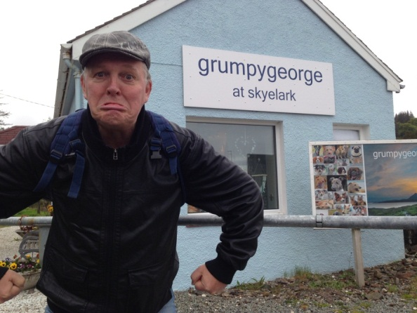
Overfarten, som gikk unna på en halv time, gikk fint hvis en ser bort fra en del bilalarmer som gikk av i hytt og pine grunnet litt bølger, grått vær og regn.
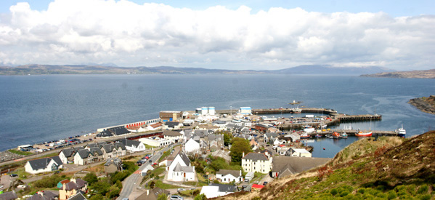
På kaien i Mallaig lå det en norsk tråler og ønsket oss velkommen til fastlandet med det norske flagget vaiende fra akterenden.
Det var lunchtid og det gikk ikke lang tid før vi hadde funnet puben Chlachain Inn med de koselige vertene Shanna & Danny. Med fyr på peisen ble det tid til både en øl og et slag med biljard før maten. Utvalget av drikke var bra og vi valgte oss Skye Blaven fra Skye, Corncrake Ale fra Orkney og 3 Sisters fra Inverness. Maten, Cajun & Brie Burger, smakte utmerket og ble lett skylt ned med noen pints til.
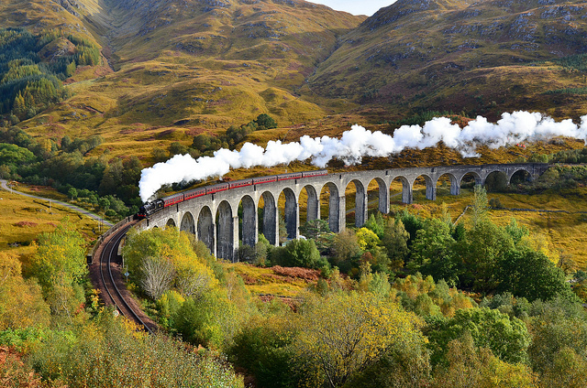
Ti over to hadde vi alle fått plass på The Jacobite Steam Train som i løpet av to korte timer skulle frakte oss fra Mallaig til Fort William ved foten av Storbritannias høyeste fjell Ben Nevis. Kallenavnet Ben'rn kom fra Gregers munn og ble raskt adopter av gutta. Togturen som kalles “the greatest railway journey in the world" gikk greit selv om det regnet og dugget på både ut- og innsiden av vinduene. Capen til TripleX ble flittig brukt som tørkeklut så noe av utsikten fikk vi med oss. Vi stoppet på stasjonene Morar, Arisaig, Lochailort, men den flotteste opplevelsen på turen var uten tvil da vi kjørte over viadukten fra 1898 i Glenfinnan. Da hang flesteparten av passasjerene halvveis ut av vinduene for å knipse de flotteste bildene. Etter denne spesielle fotoseansen som helst sikkert også Harry Potter hadde syntes var selsom, ble det en slitsom affære med å forsøke å kvitte seg med kullpartikler fra lokomotivets drivstoff som hadde festet seg på klær, i hår og øyne.
I Glenfinnan, ved enden av Loch Shiel, ble det i 1815 reist et monument for å markere stedet der prins Charles Edward Stuart eller Bonnie Prince Charlie som han også ble kalt, i begynnelsen av 1745 startet det siste forsøket på å gjeninnsette Stuarts som konger i Skottland, men som til slutt endte med tap i slaget ved Culloden omtrent et år senere.
Ellers gikk tiden med til konsumering av reisewhiskyen Talisker Skye samt kjøp av lodd til toglotteriet. Enkelte lurte til seg en liten høneblund, mens andre vedlikeholdt den sosiale profilen og opprettet kontakt med nordiren John som hang ut av vinduet på et motgående tog.
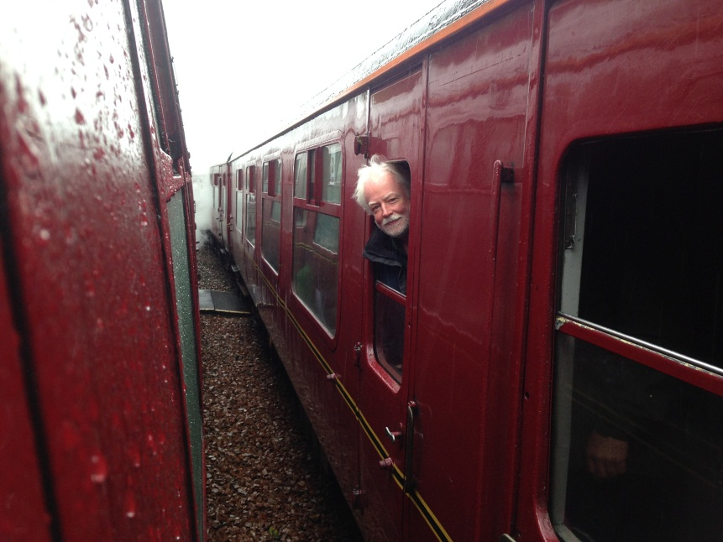
Vel framme i Fort William ble det en rask pitstop på et hotell like ved jernbanestasjonen for en liten, men god og varm Gaelic Coffee, før vi hastet avgårde for å sjekke inn hos Mildred og Robert Mitchell på Glengyle House B&B. Det sjarmerende Glengyle House lå like ved elven Nevis og ved inngangsporten til dalen Glen Nevis som fører opp til Skottland og Storbritannias høyeste fjell. Vi ble tatt vel imot av et koselig, gammelt ektepar, og fikk så vidt installert oss på flotte rom før det igjen bar ned til byen for en bedre middag på Browns restaurant i Nevis Bank Inn. Deilig shoulder of lamb ble enkelt skylt ned med G&T og 3 flasker rødvin.
Kvelden ble avsluttet med pints og whisky på puben The Grog & Gruel. Her ble vi kjent med og fikk gode tips fra andre turister, og så møtte vi igjen nordiren John fra togturen tidligere på dagen.
Dag 7 - Torsdag 28.05.2015
Fort William - Highland Titles Nature Reserve - Glencoe - Spean Bridge - Fort William
Full skotsk frokost ble inntatt kl. 08:15 og havregrøten ble toppet med 5 cl lokal whisky fra Ben Nevis. Det viste seg at Robert opprinnelig kom fra Campbeltown, noe som gjenspeilte seg i hans whiskykunnskap og ikke minst i navnet på deres flotte B&B.
Dagens gjøremål stod i lang kø og det ble derfor lettere panikk da drosjesjåføren ikke møtte til avtalt tid, men det ordnet seg heldigvis. Etter en liten halvtimes kjøretur på østsiden av Loch Eil kjørte vi over broen som skiller Loch Leven og Loch Linnhe, og da vi stoppet i Ballachulish satt vår egentlige sjåfør, Allistair, og ventet på oss.
"Good morning and how do you do" sa Allistair, og så kjørte han oss til Duror hvor Highland Titles Nature Reserve ligger og hvor vi alle både eier land og har våre Laird titler fra. Der hadde vi avtalt en såkalt "meet & greet", og dagens "treat" ble på mange måter den søte og hyggelige Fiona som jobbet der på frivillig basis. På med gode, gammeldagse Wellingtons, skapt av ingen ringere enn 1st Duke of Wellington som kanskje er mest kjent for å ha beseiret Napoleon i slaget ved Waterloo i 1815, og så bar det avgårde ut i naturreservatet med Fiona og hennes hund "The Black Monster of Glencoe" for å finne vår "plot of land". På veien møtte vi en av initiativtakerne til naturreservatet, Stewart Borland, som hadde fri denne dagen, men som likevel ikke kunne holde seg unna området og jobb.
Så vidt ut av skogen og ut på en lysning med fantastisk utsikt vestover mot Loch Linnhe mente Fionas GPS at vi var på rett plass. Her kunne alle vi Laird's tenke oss å nyte vår whisky og vårt otium.
Etter en liten donasjon til Highland Titles Nature Reserve og et farvel til Fiona og Stewart, gikk vi tilbake til Allistair som ventet på oss i bilen. Vi hadde en lang og flott sightseeing foran oss. Først kjørte vi tilbake til Ballachulish, dro så østover forbi Glencoe og opp i fjellene hvor vi stoppet og tok bilder av det fasinerende landskapet ved elven Coe og fjelltoppene The Three Sisters med Bidean Nam Bian som den høyeste toppen på 1150 meter.
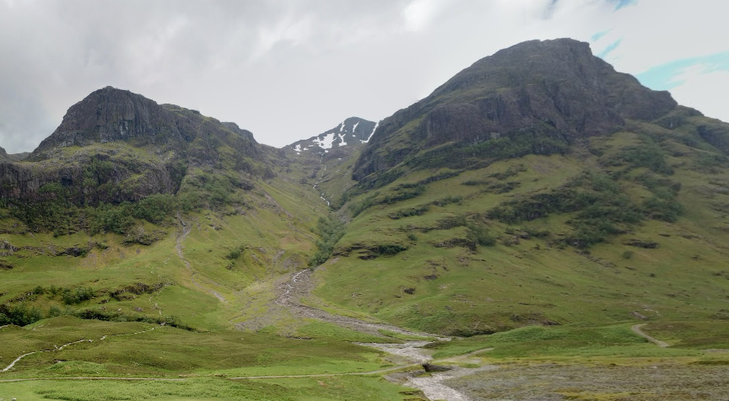
Deretter kjørte vi videre østover på A82 mot Kingshouse Hotell, og dreide så sørvestover på en liten fjellvei som gikk langs elven Etive. Allistair ville gjerne vise oss området hvor deler av James Bond filmen Skyfall var blitt laget.
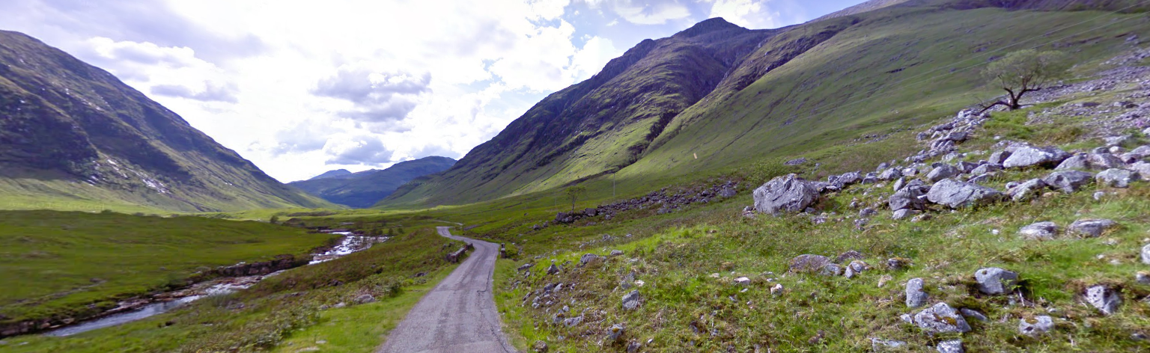
Etter en lang kjøretur i en storslått og folketom dal, kom vi til slutt til Dalness Estate. Et nydelig herskapshus i fantastiske omgivelser som ble brukt i avslutningen på den tidligere nevnte filmen Skyfall.
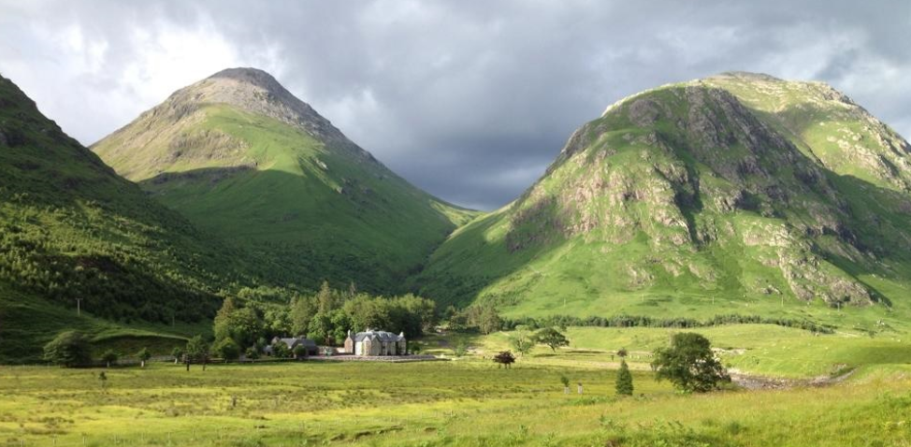
På hjemveien la vi turen om Glencoe for å få et glimt av minnesmerket over "The Massacre of Glencoe", en massakre som skjedde tidlig på morgenen 13. februar 1692, hvor 38 personer fra klanen MacDonald ble drept av sine gjester.
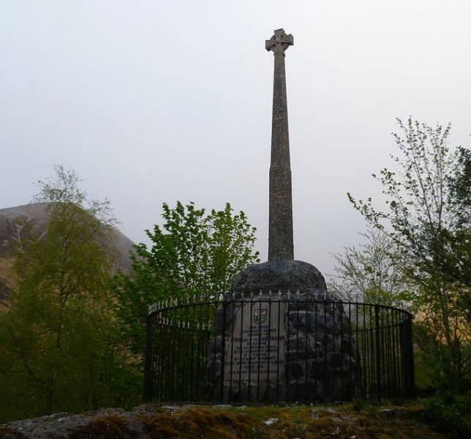
Sulten og tørsten begynte å rive i oss, men heldigvis tok det ikke lang tid før mat og drikke sto på bordet da vi inviterte Allistair inn til lunch på Lochleven Seafood Café. Respatex til tross – det var intet å utsette på hverken betjening, lokalt øl, hummer eller selskap.
Det var nesten ikke tid til å fordøye maten for vi skulle være hos Glencoe Clay Shooting og Charles Cran-Crombie kl. halv fire. Det var bare å hive seg i bilen til Allistair og kjøre det remmer og tøy kunne holde for å rekke frem til Bracletter som ligger mellom Fort William og Spean Bridge. Her møtte vi en ung, smilende herremann fra England, ikledd nikkers, cap og Wellingtons - en skikkelig Lord. Heldigvis hadde han med seg Wellingtons til de fleste av oss, for det var vått, gjørmete og myrlendt terreng før vi kom fram til plassen hvor vi skulle skyte på lærduer.
Ingen av oss hadde rørt ei hagle de siste 35 årene, men det tok ikke mange prøverunder før skuddene satt som de skulle og duene falt som fluer. Best av alle var Gunnerside som felte 9 av 10 i finalen – "a natural born talent" var Charles beskrivelse.
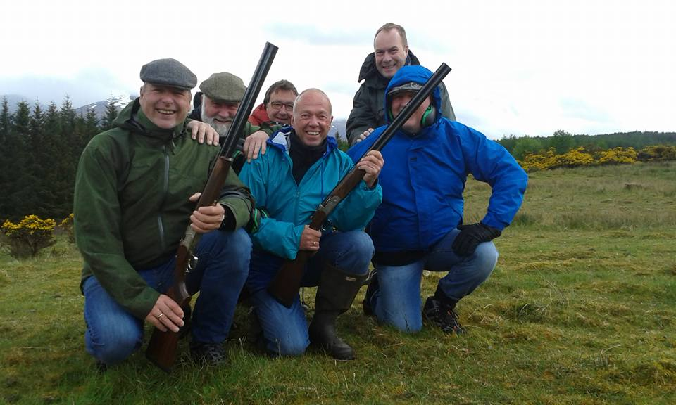
I fantastiske omgivelser, med utsikt til det 1344 meter høye Ben Nevis, i skiftende vær fra sol og regn til nærmest sludd og med masse skryt fra sjefen sjøl, Charles, ble dette en opplevelse vi sent vil glemme.
På vei hjem ble det tid til en kjapp stopp på The Commando Memorial ved Spean Bridge, et monument som ble avduket i 1952 for å hedre de britiske kommandostyrkene og deres innsats under andre verdenskrig.
Kvelden ble avsluttet med mat og drikke på vår "local", puben The Grog & Gruel i Fort William, og nye bekjentskap ble stiftet.
Dag 8 - Fredag 29.05.2015
Fort William - Ben Nevis - Ballachulish - Oban
Klokken 08 var det tid for deilig frokost med grøt og whisky hos Mildred og Robert, og TripleX fikk spøkefullt hederstittelen "Toff" av Robert, dvs. en som ønsker å bli betraktet som et medlem av overklassen.
På veien til Nevis Cycles passerte vi det nedlagte Glenlochy Distillery (1983) som så flott ut med sitt spesielle pagodetak. Kl. 09:30 var vi på plass for å leie sykler. Eieren løftet på både det ene og det andre øyenbrynet da vi fortalte ham at vi skulle sykle Ben Nevis. Vi lot ham leve i troen på at vi var like tøffe som våre forfedre vikingene – ikke nødvendig å si at vi skulle til destilleriet og ikke opp fjellet!
Det ble ikke mye tid til å se oss rundt i området for en "executive tour" og ikke minst den dekadente John A. Carmichael, lederen av besøkssenteret på destilleriet Ben Nevis, ventet på oss kl. 10. Ikke mye hadde forandret seg på de 10 årene som var gått siden Grouse og Kjakan besøkte destilleriet første gang.
John var en meget spesiell person som gjorde inntrykk på oss. Han viste oss rundt på destilleriet og forklarte prosessene på en måte som ingen andre har gjort det for oss tidligere, og alle våre spørsmål ble parert med et "jeg har ikke fortalt det ennå" eller "når jeg er ferdig med dere vil dere vite fargen på innsiden av kommodeskuffene mine". Det gikk så langt at ingen turte å stille flere spørsmål.
Inne på styrerommet i andre etasje var det skjenket i 8 whiskyer til hver. Høflig eller av redsel, ingen satte seg før Mr. Carmichael ga oss beskjed om å sitte. Gregers som ikke hadde fått whisky til frokost var tørst og tok det første glasset i hånda. På sedvanlig vis sveivet han glasset rundt for å gi luft til whiskyen slik at den kunne åpne seg, men han ble umiddelbart arrestert av Mr. Carmichael som mente at dette var feil og helt unødvendig. Gregers forsøkte seg på det samme en gang til, men et skarpt blikk fra vår omviser var nok til å drepe forsøket i fødselen.
Whiskyene var en lett blanding av special reserve, blend millenium, de lux blend, blended malt, standard whisky, limited edition og whisky "not released yet". Alder, styrke, fattype, fatstørrelse og innholdet av røyk varierte, men alle whiskyene var produsert på Ben Nevis og et par av flaskene var fra Mr. Carmichaels private forråd. Uventet var det at destilleriet har en whisky med hele 58 ppm – uventet var det også at de to første whiskyene til Mr. Carmichael gikk i en bue over skulderen og rett i vegg til vegg teppet. Udrikkelig whisky i følge ham!
John tødde mer og mer opp, og fortalte på sin noe spesielle Mr. Bean-aktige og humoristiske måte den ene morsomme historien etter den andre. Spesielt la han vekt på at han hadde satt på plass en av verdens største whiskykjennere, Charles Maclean.
Mr. Carmichael hadde viktigere ting å gjøre og forlot oss slik at vi kunne kose oss videre med våre "gode venner".
Det ble tid til innkjøp av godsaker før vi satte oss på syklene og kjørte videre. Det hadde vært en meget spesiell og minnerik omvisning på Ben Nevis.
Det nærmet seg tid for lunch på puben The Lochy, og på veien dit ble det tid til en liten stopp ved slusene som kalles Neptune's Staircase. Slusene er en del av Caledonian Canal som starter i Inverness og som ender i Fort William. Kanalen, som for øvrig er søsterkanal til den svenske Göta kanal, er 97 km lang, ble konstruert av den berømte skotske ingeniøren Thomas Telford og sto ferdig i 1822.
Like ved elva Lochy lå puben med samme navn. En helt grei pub hvor både suppe, burger og øl smakte godt.
Syklene skulle leveres tilbake, og på veien ble det tid til både "a wee dram" og litt sightseeing på Old Inverlochy Castle som ble bygget rundt 1270.
Et kjapt farvel til Mildred og Robert for Allistair satt og ventet på oss i drosjen kl. 16. Nesene ble vendt mot Oban lengre syd, og turen på litt under 1,5 time skulle ikke koste oss mer enn 60 £.
Vi kunne jo ikke forlate området uten å ta et skikkelig farvel med vår alles kjære Fiona, så på veien mot Oban inviterte vi sjåføren vår på "a pot of tea & scones" på The Cabin Garden Centre som lå midt på golfbanen Dragon's Tooth Golf Course i Ballachulish. Vi ble godt mottatt av Fiona som sto bak disken, og både te og scones smakte alldeles utmerket. Sola skinte og utsikten over golfbanen mot Loch Linnhe var nydelig. Livet var herlig!
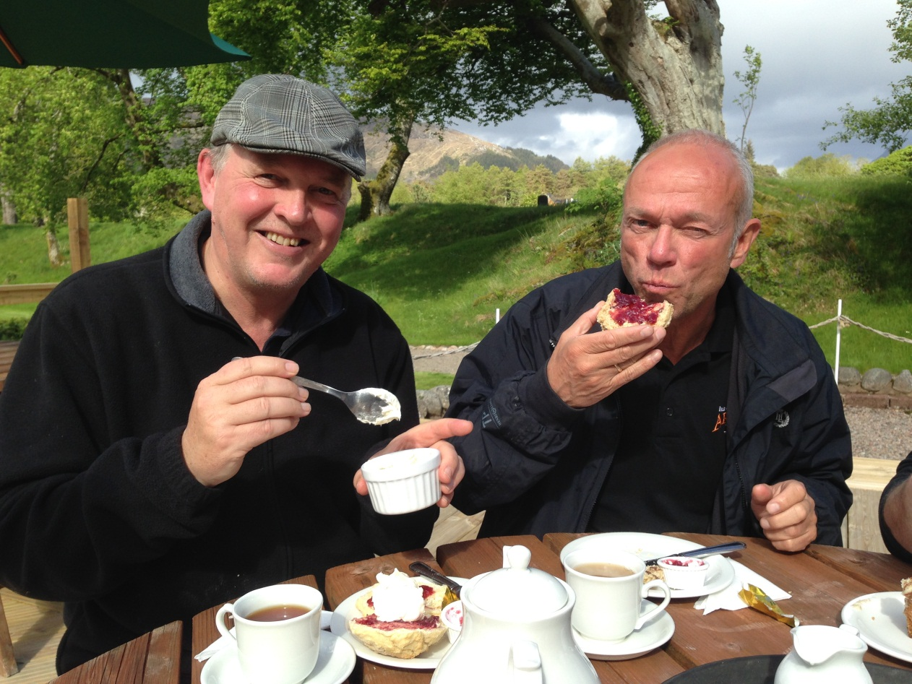
Det var nok flere av oss som måtte tørke en tåre da vi måtte reise videre og Fiona tok farvel med Vera Lynns udødelige klassiker We'll Meet Again.
Ca. 25 miles nord for Oban passerte vi Castle Stalker, en fort bygd ca. 1320 av klan MacDougall, men som kanskje er mest kjent for å ha vært med i filmen Monty Python and the Holy Grail.
Presis kl. 18 stoppet drosjen utenfor Hawthornbank Guest House i Oban, samme plass som Grouse og Kjakan hadde kampert 10 år tidligere. Det var tid for å ta farvel med en blid og meget hyggelig Allistair, og for å sjekke inn hos Robert og Morven Wright.
Etter en hyggelig taxi tur fra Fort Williams ankom vi Hawthornbank Guest House i Oban og sjekket inn. Verten var ny og husket ikke at Jan og Morten med familie hadde vært der 10 år før, stor nedtur for gutta.
Endelig var det Kjakan og undertegnedes (TripleX) tur til twin beds, vi fikk et kongerom helt øverst med ypperlig utsikt til både Oban by/havn på forsiden og den lokale bowlingbanen på baksiden, hvor det foregikk svært spennende matcher med de lokale heltene.
Vi bød på forspill på rommet før vi inntok kveldens middag på The Lorne bar, skikkelig pub mat, Steak Pie med Yorkshire pudding samt Haggis.
Kveldens høydepunkt var da Max ba om tannpirkere og fikk noen grillpinner på størrelse med et lite tre.
Fortsatte innom en skikkelig brun pub hvor undertegnede hang i baren og tittet på klientellet, mens resten av gutta var opptatt av å klage både på glass og på Viski. Max prøvde seg på en Ben Nevis fra øverste hylle, klagde på smaken og fikk ny.
Avsluttet med god natts søvn i egen seng.
PS. Etter 8 dager fant Gregers ut at det var kjekt med lokal valuta og gjorde endelig opp sin toalettgjeld til Kjakan, 23 pence…

Dag 9 - Lørdag 30.05.2015
Oban - Mull - Craignure - Tobermory - Oban - Skerryvore Decade
Våknet til en strålende fornøyd Kjakan som hadde sovet som en konge i egen seng, samt enda mere strålende solskinn utenfor.
Frokost som vanlig, og rom 9 har nå konvertert fra kaffe til te, eneste negative her var at B&B vertinnen ikke hadde de B&B kvalitetene som Gregers ønsket.
Max følte for å jobbe, mens resten tok ferga til Mull.
Fergetur avløst av busstur fra Craignure til Tobermory på smale landeveier.
Tobermory er en nydelig liten landsby med mye farger og det ble tid til en kort sightseeing før destilleribesøket.
På Tobermory destilleri, opprettet 1798, ble vi møtt av en entusiastisk guide, Finlay, som viste oss rundt. De produserer ca. 700.000 liter i året, hovedsakelig Tobermory som er uten røyk, men også en liten produksjon Ledaig, med malt fra Port Ellen og som inneholder litt røyk. Produksjon 5 dager i uka. Eierne, Distell Group, eier også Deanston og Bunnahabhain destilleriene.
Omvisning selvfølgelig avsluttet med en smaking og følgene produkter falt i smak
- Tobemory, 15åring, 14 år på bourbon fat 1 år på Oloroso sherry - 46,3%
- Tobemory, 20åring, 10 år på Bourbon + 10 på Pedro Ximenez - 56,1 %
- Ledaig, 18åring, 17+1 Oloroso - 46,3
- Ledaig, 18åring, 10 + 9 Pedro Ximenez - 56,3 %

Etter smaking var det publunsj på MacGochans hvor det ble servert «Whale and Chip» ifølge Finlay, en av de største Fish & Chip på denne turen.
Kelneren ble så skremt av Grouse at han bestemte seg for å servere hans måltid på bakken. Av uforståelige grunner ville han ha ny, og dermed var det en lykkelig hund på nabobordet som inntok Fish direkte fra bakken.

Så var det klart for retur via buss/båt og siden returferga mellom Craignure og Oban ble definert som internasjonalt farvann, preget dette valget av drikke om bord, say no more.

Vel tilbake i Oban, var det bare å ta en kort tur innom B&B for å avlevere «taxfreevarene» og pudre nesen før vi satte tur mot mot Skerryvore Decade på Mossville Stadion sammen med ca. 6000 andre. Max hadde allerede inntatt arenaen og holdt av plass omtrent rett foran scenen. Meget bra musikk, rock og blues ispedd både sekkepipe og trekkspill er uvant, men absolutt hørbart, og i tillegg til Skerryvore opptrådte bl.a. Red Hot Chili Pipers, Sharon Shannon og en rekke andre.

Max ‘s nyinnkjøpte hodeplagg virket tydeligvis som en magnet på ungpigene, de flokket seg rundt både ham og de andre og det ble både hyggelige samtaler, dansing og hopping sammen med pigene. Max og Gregers avtalte hjemmebesøk til vinteren av 2 unge damer som hadde svært lyst til å lære å gå på ski, det kan jo bli spennende å følge opp.
B&B verten var også på konsert og en overrumplet Kjakan bedyret sin uskyld og poengterte at han var norsk, da han ble tilsnakket av verten som ikke ble gjenkjent.
En lang dag ble avsluttet med nok en brun pub på hjemvei, før vi igjen stupte i egen seng for en ny god natts søvn, Kjakan nærmer seg himmelrike nå…

Dag 10 - Søndag 31.05.2015
Oban - Glasgow - Edinburgh - Oslo
Søndag opprant med skikkelig skotsk regnvær uten at selskapet lot seg affisere av det. Vertskapet på Hawthornbank Guest House serverte frokost kl. 0800. Gregers hadde allerede siktet seg inn på et liv i normalmodus og spiste kun 2 kokte egg – noen av oss holdt fortsatt på tradisjonen med «full Scottish breakfast» men mat ble det på alle mann. Vi ba pent om – og fikk lov til å ha bagasjen liggende en stund og så begav vi oss ned til vårt siste destilleribesøk på denne turen: Oban.

Vår guide het Ana. Ana hadde gjort leksen sin og lært alt hun skulle si utenat. Det ble en litt kjedelig tur i en gruppe på et drøyt dusin men Ana var hyggelig og svarte etter beste evne. Hun fortalte at Oban hadde produsert hele tiden siden etableringen i 1794 og at byen hadde vokst seg rundt destilleriet. Dette begrenset jo selvsagt muligheten til å utvide – det var det rett og slett ikke plass til. Obans besøkssenter er lokalisert i det gamle maltanlegget så de malter ikke selv lenger. Dette kommer fra Rose Island som også ligger inne i Diageo systemet. Når dette maltede bygget kommer til Oban blir det altså malt opp. I en batch brukes 7 tonn maltet bygg som er malt opp til en blanding av ca. 10 % grovt – 70 % normal og 10 % fint mel. Her tilsettes vann 3 ganger med temperaturer fra 64 til 78 grader. Totalt er det ca. 30 000 liter i en mash-tank og dette gjøres 6 ganger i uka.

På Oban har de 4 tanker til gjæring. Disse er alle av treverk – europeisk lerk – noe som er med å sette den spesielle smaken. Det gjæres og utvikles ca 9 % alkohol i løpet av 96 timer før det destilleres i de to pot stills som finnes på Oban. Wash stillen tar 18 800 liter og spirit stillen tar 8296. Her destilleres spriten til et snitt på 68 % - og de produserer ca. 5000 l pr dag – eller 25 000 l pr. uke. Det er to mann på hvert skift og dette gir ca. 1 million flasker pr. år. Det brukes bourbon casks – såkalte «hogshead» hvor godsakene ligger i 14 år før det legges over i sherry casks i 6-9måneder. Dette gir en flott whisky som i følge Ana har hint av salt, røyk, appelsinskall og honning. Vi er nok langt på vei enig med Ana i dette.

Vi fikk smake på innholdet i et fat – dette var bourbonfatet før sherrymodningen – og vi fikk til og med beholde glasset. Deretter ble vi geleidet ut til mer smaking, denne gangen av den ordinære Oban 14 som ble servert i akkurat et slikt glass vi hadde snakket om at vi skulle skaffe oss. Vi fant glasset i butikken og vi kan vel bare konkludere med at vi ved neste barbesøk ikke skal være nødt til å drikke av «tumblers».
Turen på Oban var hyggelig og når jeg innledningsvis bruker et uttrykk som litt kjedelig henger nok dette sammen med at vi har sett en hel rekke slike destillerier og det skal nok litt mer til før en slik tur blir bemerkelsesverdig. Vi fikk mye for pengene, det ble handlet hummer og kanari før vi forlot Oban.

Bagasjen ble hentet på B&B og vi tok en tur innom Lorne – en tidligere besøkt pub for en lunsj og et lite glass øl. Dette var jo vår siste dag på en lang tur – uten at det – altså lang tur – la noen demper på stemningen. Det var likevel klart for alle at reisen nærmet seg slutten og under lunsjen ble det snakket litt om alle opplevelsene. Klart at vi på dette tidspunktet hadde mye i tankene og all erfaring tilsier at vi nok vil bruke noe tid på å absorbere inntrykkene. Denne dagboken vil jo selvsagt være til hjelp her.
Vi tok en buss fra klokketårnet på torget i Oban kl. 14 og ankom Glasgow kl. 17. Herfra var det ny buss til Edinburgh som ankom flyplassen ca. 1835. Dette gav mulighet til å se litt, spise litt og ikke minst smake litt i taxfreebutikken. De fleste land i den siviliserte verden har folk som promoterer varer – eksempelvis whisky ved å dele ut smaksprøver. Vår mann denne gangen så ut som han kjedet seg og da var det ikke annet en god folkeskikk når vi seks kastet oss over mannen med smaksprøvene. Jeg er ganske sikker på at han opplevde vårt besøk som et hyggelig avbrekk. Det ble diskutert og smakt mer enn det ble handlet for alle mann hadde jo sjekket inn bagasje med et betydelig kvantum livets vann. Litt ble det nok likevel for vi holdt det gående lenge og det var vel ikke noe hjørne på flyplassen hvor praten gikk lettere denne kvelden.

Flyet vårt til Oslo gikk kl. 2110 og på en slik tur til Oslo rekker man fint et par - tre runder G&T dersom man har drevne verter/vertinner ombord.

Vel fremme på Gardermoen skulle TripleX med tog videre til Huttaheita, og vi resterende fem gikk ut for å møte vår bestilte taxi. Det viste seg etter et par litt ampre telefoner at sjåføren var i Oslo, men kunne komme med en gang. Max fortalte hvor han kunne parkere taxien sin og vi fant en hyggelig kar som gjorde en avtale om å frakte de fem gjenværende hjem til en fornuftig pris.

Vi har opplevet så mye på denne turen. Alle har nok sin versjon i sitt hode, men for min del var turen fantastisk. Nå er jo ikke det noe skrell om man tar seg tid til å lese noe av dette skrevne om turene våre – flotte har de vært alle sammen, og kanskje er det bare fordi vi har blitt bedre kjent og mer modne, men makan til flott gjeng å reise på tur med skal man lete lenge etter.

TAKK FOR TUREN KARER!

